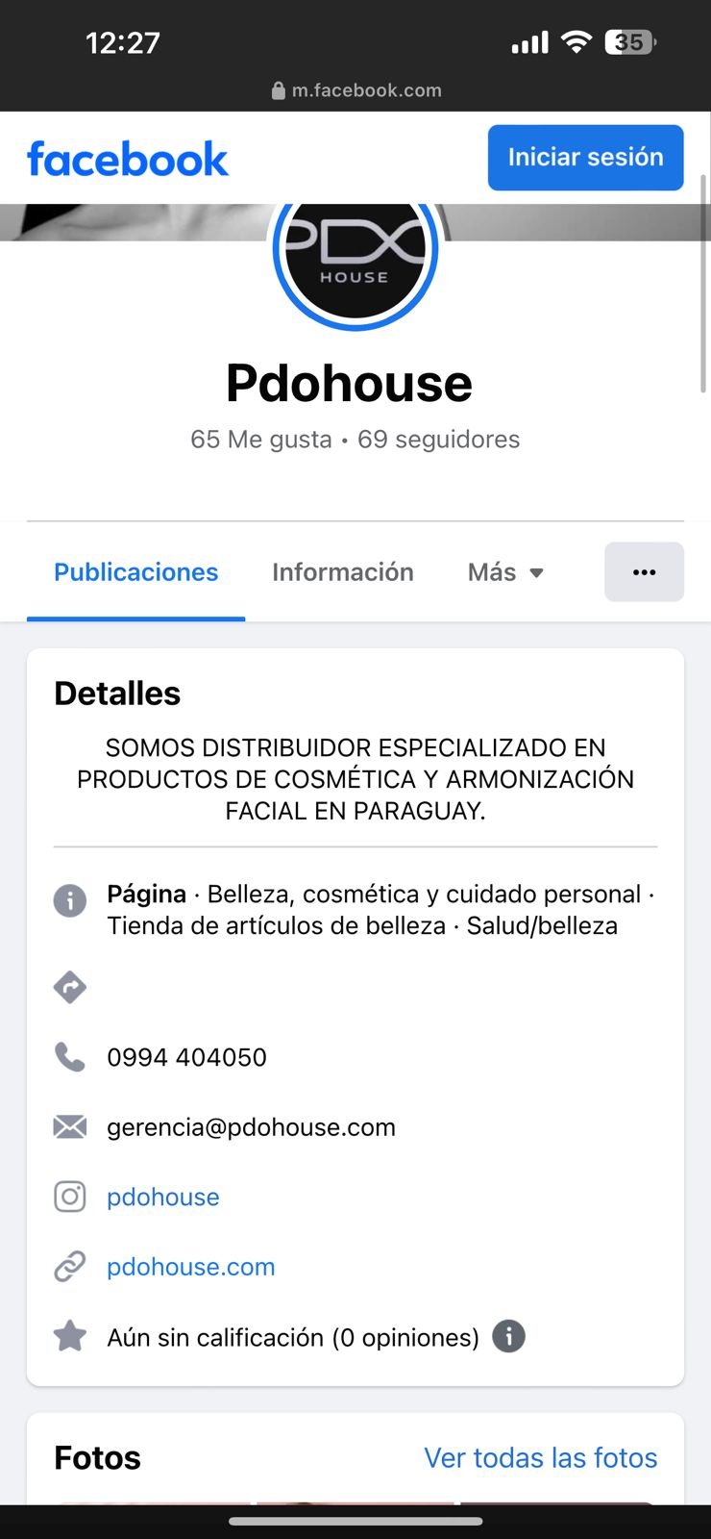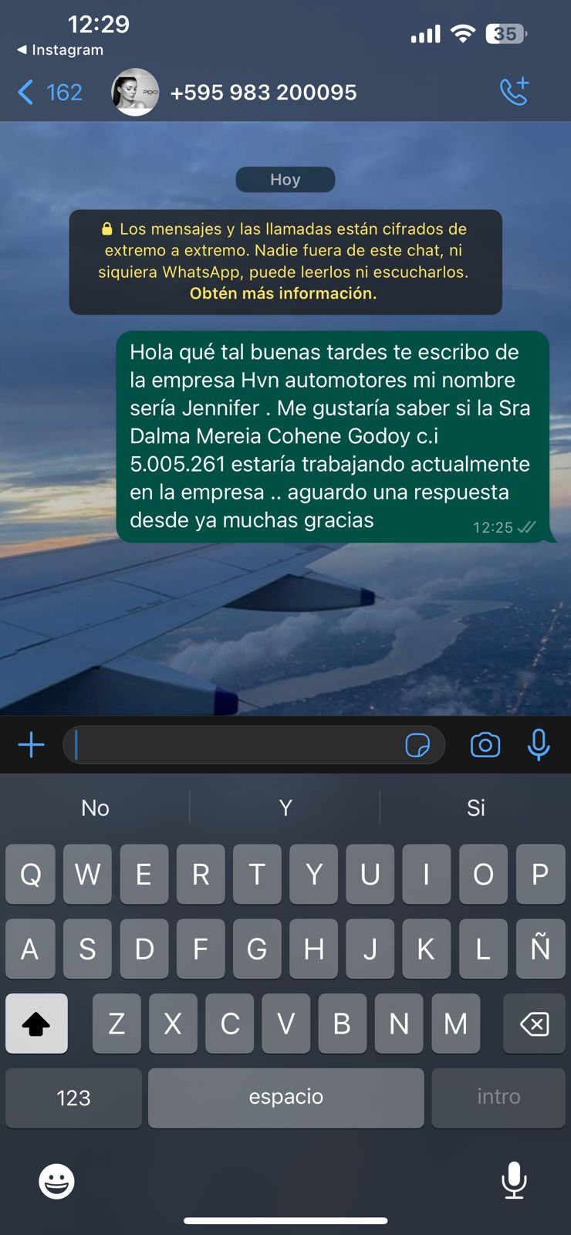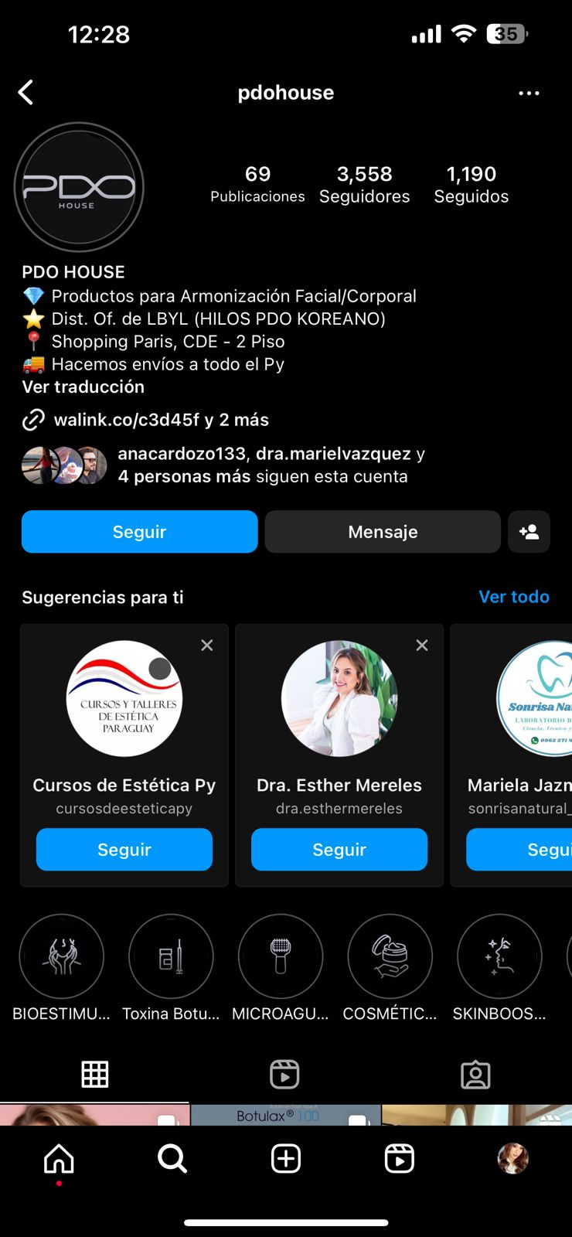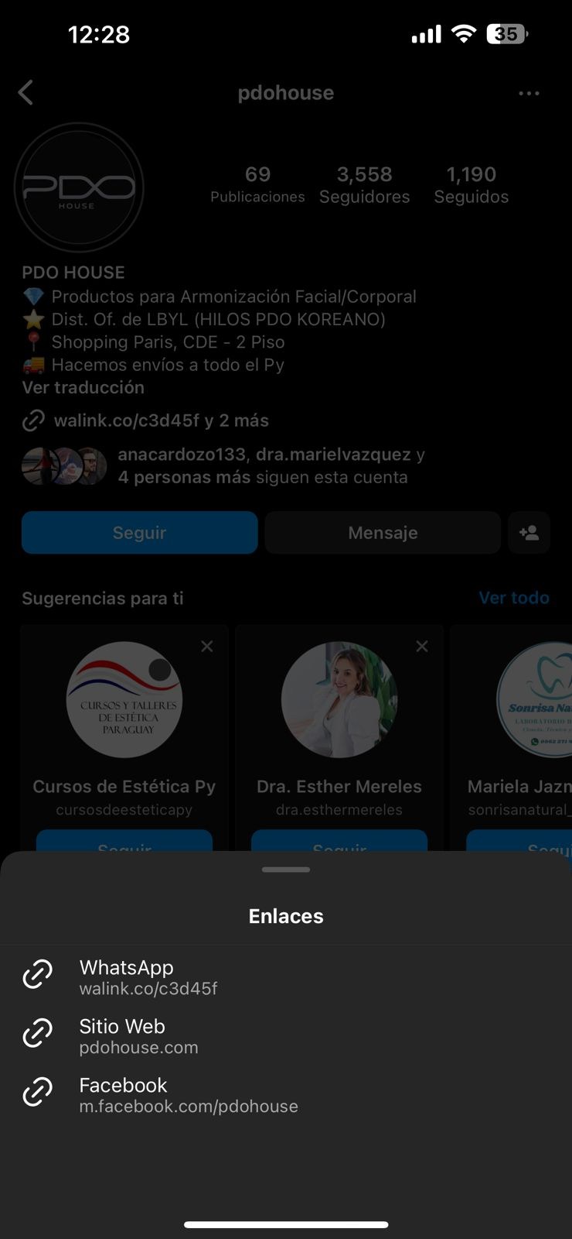LLAME EN PDO HOUSE , TRABAJA AHÍ HACE 2 AÑOS. (LINK QUE MANDA DE SU INSTA AL WHAT ES EL NRO QUE FUNCIONA – 0983 200 095)